自然辩证法

简答10’\*5 材料25’\*2

内容雨课堂ppt均有

1. 自然观

机械自然观（结构和功能）

系统自然观

生态自然观（人类中心主义）

1. 科学观

逻辑实证主义科学观

证伪主义科学观

整体主义科学观

历史主义科学观

1. 其他考点

观察渗透理论（不完全独立，而被理论渗透）

观察制度理论

图：归纳（不能保证很真）-演绎（通常是前提是真的，结果是真的）的差别

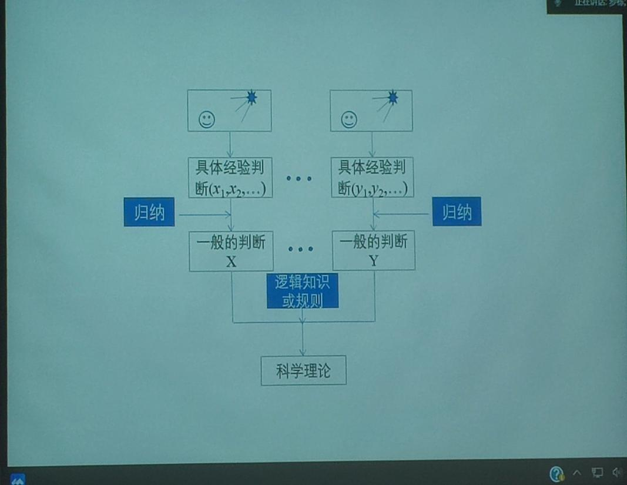

科学与社会：相互影响的过程